ПЕРИОДИЧЕСКОЕ ПЕЧАТНОЕ ИЗДАНИЕ
БАЛАХТОНСКОГО СЕЛЬСКОГО СОВЕТА ДЕПУТАТОВ и
АДМИНИСТРАЦИИ БАЛАХТОНСКОГО СЕЛЬСОВЕТА КОЗУЛЬСКОГО РАЙОНА
БАЛАХТОНСКИЕ

В Е С Т И
__________________________________________________________________________________
07 ИЮЛЯ 2022 ГОДА № 6/212 ПОНЕДЕЛЬНИК
__________________________________________________________________________________

8 ИЮЛЯ –
ВСЕРОССИЙСКИЙ ДЕНЬ СЕМЬИ, ЛЮБВИ И ВЕРНОСТИ

В.А. Мецгер – Глава Балахтонского сельсовета
Е.А. Гардт – председатель сельского Совета депутатов
_____________________________________________________________
Страница 2 № 6/212 «Балахтонские вести» 07 июля 2022 года
__________________________________________________________________________________

Много замечательных семей живёт в селе Балахтон и каждая из них заслуживает, чтобы о ней рассказали, и неважно, молодые это семьи или с большим семейным стажем. Накануне празднования Всероссийского дня семьи, любви и верности хотелось бы рассказать о наших семьях - юбилярах.
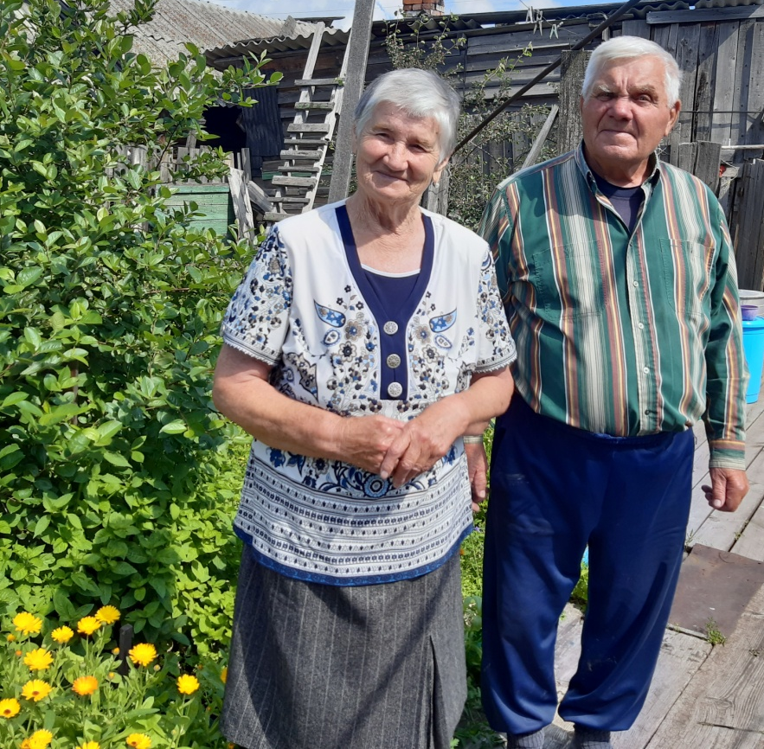
В этом году в марте месяце исполнилось 55 лет совместной жизни Зое Магсумовне и Анатолию Ивановичу Тимофеевым. Красивая семейная пара. Как и в каждой семье, всё было в их жизни: и счастливые дни, и невзгоды, и испытания. Всё пережито, но тёплые чувства друг к другу до сих пор сохранены. Сколько заботы и сочувствия слышится в голосе Анатолия Ивановича, когда он говорит, что Зоя Магсумовна в очередной раз едет к врачу, а Зоя Магсумовна с теплотой называет Анатолия Ивановича «мой дед».
Всю свою жизнь эта пара посвятила работе. Зоя Магсумовна большую часть трудового стажа отдала детскому саду – работала нянечкой, а на заслуженный отдых ушла с должности прачки. Её очень любили малыши: к каждому она находила подход, умела утешить и приласкать, да и в коллективе Зоя Магсумовна пользовалась уважением. Анатолий Иванович недолгое время работал в школе учителем физкультуры, а затем – в совхозе шофёром. Вырастили и воспитали двоих дочерей Светлану и Галину, которые живут и работают в городе Красноярске. Особая гордость Зои Магсумовны и Анатолия Ивановича их внуки: старшая Даяна окончила Красноярскую медицинскую академию, затем, ординатуру, в данное время работает врачом в «красной зоне»; Анастасия окончила архитектурный университет, живёт и работает в Красноярске; младший внук Гоша окончил десять классов.
Не так часто выпадает, что вся семья собирается вместе. Но дети знают, что их любят и ждут в родительском доме, а родители уверены, что их дети не оставят их без внимания и заботы. Так и должно быть в крепкой, любящей и надёжной семье.
_____________________________________________________________
Страница 3 № 6/212 «Балахтонские вести» 07 июля 2022 года
__________________________________________________________________________________

В большинстве случаев семья становится самым ценным подарком судьбы. Для каждого из нас это слово означает что-то свое. Для семьи Виктора и Галины Кионовых — это вторая половинка, большой дом и дети.
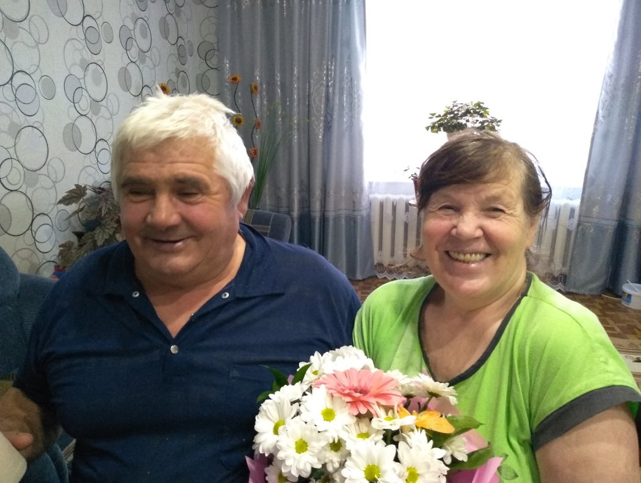
Супруги Кионовы познакомились 53 года назад. Поженились 50 лет назад после того как Галина дождалась Виктора из армии, молодые первое время жили с родителями, затем, переехали жить отдельно.
Их жизненный путь никогда не был лёгким: эти полвека прошли в совместных трудах и заботах, и лишь иногда для супругов выдавались дни, когда они отмечали семейные праздники. У Виктора и Галины большая семья, они вырастили двух сыновей, а позже появилось четверо внуков и одна правнучка.
Пятьдесят лет вместе! Наверное, ещё тогда, летом 1968 года, они оба знали, что их встреча – навсегда. А как иначе, если он был настолько ослеплён красотой будущей жены, что даже не заметил, что она в простеньком платьице…
Поженились уже через два месяца после того как Виктор вернулся из армии – чего тянуть, когда с первой встречи было ясно, они созданы друг для друга. Свадьбу отмечали в феврале1972, а в декабре зарегистрировались, свадебное торжество проходило, как было заведено на Руси, в родительском доме, в окружении родственников и знакомых.
Семья празднует свое семейное торжество в феврале. На 50-летний юбилейный семейный праздник съехались все дети и внуки, чтобы поздравить старейших членов семьи с золотой свадьбой. И каждому здесь были рады, для каждого нашлись слова похвалы и поддержки, на всех хватило родительской любви, столь важной и нужной в любом возрасте. В этом доме всегда имеет место быть щедрое застолье, песни, и душевные разговоры далеко за полночь, когда, наконец, собираются вместе родные люди, которые долго не виделись. Это и есть семья. Одна из тех крепких и счастливых семей, что строятся десятилетиями в атмосфере любви, уважения и поддержки.
_____________________________________________________________
Страница 4 № 6/212 «Балахтонские вести» 07 июля 2022 года
__________________________________________________________________________________

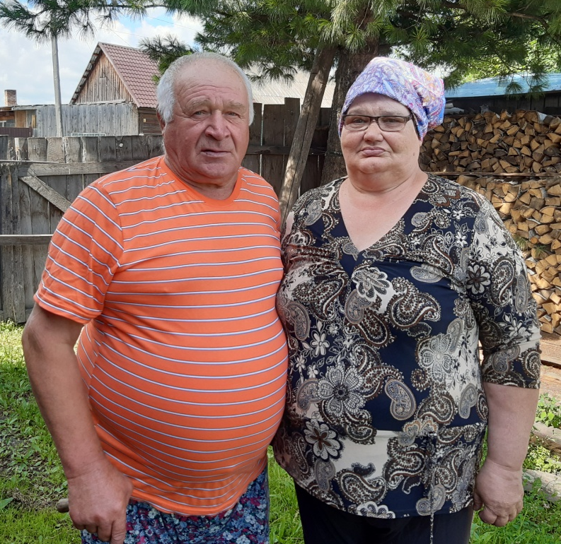
«Счастлив тот, кто счастлив у себя дома», - утверждал Л. Н. Толстой. Дом, семья – это крепость, которая не поддаётся волнениям самого лихого времени. Это мир, где сохраняются бескорыстие, преданность, самопожертвование. Это спасательный круг, который помогает нам не потонуть в океане жизненных трудностей, с помощью которого мы каждый день прибиваемся к спокойной и надёжной гавани, где царят уют, радость, душевный покой.

Пятидесятилетний юбилей совместной жизни отметят в августе месяце семья Поручник
Светланы Тимофеевны и Владимира Леонтьевича Семья у них многодетная – трое дочерей и сын, и, наверное, самая богатая на внуков и правнуков – 2 внучки Настя и Оксана, 5 внуков Вова, Лёня, Данил, Илья, Рома, правнуки – Мила, Костя и Варя.
Вот это настоящая, большая, дружная семья! Сын Сергей живёт в Балахтоне, если что надо – всегда поможет. Младшая дочь Анна живёт в Заречном, старшая Наталья – в Саяногорске, Евгения – в Красноярске.
Хоть редко, но бывает, что вся семья собирается вместе за родительским хлебосольным столом. И, наверное, нет большего счастья для родителей, видеть всю семью вместе – и детей, и внуков, и правнуков. А для каждого ребёнка, неважно маленький он или уже взрослый, очень важно знать, что у него есть семейный дом – место, где он родился и вырос, где живут его родители, где уютно и тепло, где его любят и ждут.

Семейная радость - счастливые лица,
Желаем всем семьям любовью светиться!
Пусть в семьях весёлый звучит детский смех,
Добрый и радостный праздник для всех!
Любовь процветает кругом на земле!..
Мир Вашему дому и в каждой семье!

_____________________________________________________________
Страница 5 № 6/212 «Балахтонские вести» 07 июля 2022 года
__________________________________________________________________________________

НОВОСТИ КУЛЬТУРЫ

29 мая Балахтонский СДК гостеприимно распахнул двери для ансамбля ТАНЦА СИБИРИ им. Михаила Годенко. Их концертная программа "Веселая кадриль" заворожила своими красочными и зажигательными номерами. С первого номера не смолкали бурные аплодисменты. А в конце выступления зрители аплодировали артистам ансамбля стоя!
От имени всех жителей села теплые слова благодарности прозвучали от председателя Балахтонского сельского Совета депутатов Елены Арнольдовны Гардт. Ансамблю было вручено Благодарственное письмо администрации Балахтонского сельсовета. Коллектив Балахтонского СДК сердечно поблагодарил артистов за неизгладимое впечатление от выступления, за горячие эмоции и радость в сердцах зрителей. В этот вечер состоялся праздник творчества и души!

Дети — наша драгоценность, наше сердце и отрада,
Это наша гордость, радость, счастье и еще награда!

1 июня – День защиты детей – праздник счастливого детства. Дети с нетерпением ждут начала лета. В этот день в Балахтонском СДК прошло грандиозное, веселое и красочное мероприятие для наших любимых деток "Лето красное пришло". Наши детки отгадывали загадки, танцевали, играли, участвовали в различных конкурсах и эстафетах. С каким задором они участвовали в соревнованиях! Самые маленькие детки с мамами и бабушками были увлечены играми в детской зоне. Получился интересный, веселый, увлекательный праздник! В завершении праздника дети рисовали разноцветными мелками на асфальте летний вернисаж под веселую музыку детства. Лето только началось и впереди ребят ждёт еще много интересных, увлекательных мероприятий!
С 1 по 24 июня ребята летнего оздоровительного лагеря каждый вторник и четверг посещали СДК, где для них были организованы различные мероприятия.
- 3 июня Балахтонский СДК, совместно с библиотекой провели информационно-просветительское мероприятие "Развитие навыков безопасного поведения детей". С детьми проведена беседа, организован показ слайдов и тематического мультфильма.
_____________________________________________________________
Страница 6 № 6/212 «Балахтонские вести» 07 июля 2022 года
__________________________________________________________________________________

6 июня в Балахтонском СДК, совместно с библиотекой прошло познавательное мероприятие "Сказка ложь, да в ней намек", посвященное дню рождения А.С. Пушкина. Людмила Валентиновна Гутникова рассказала о жизни и творчестве А.С. Пушкина. Ирина Викторовна Маскалева провела викторину и загадывала загадки по сказкам А.С. Пушкина. Дети приняли участие в конкурсе стихотворений и конкурсе рисунков по сказкам А.С. Пушкина.
Накануне празднования Дня России в Балахтонском СДК прошел цикл мероприятий, посвященный этому празднику. "Россия, Родина моя!" - так называлась выставка рисунков, которая была подготовлена 10 июня. В выставке активное участие приняли дети младшего и среднего возраста. Совместно с библиотекой был проведен конкурс чтецов" Край березовый", где были прочитаны стихи о России и Родине.🧾 10-11 июня с детьми организовано проведена патриотическая акция "Люблю тебя, моя Россия! "
"Россия - это мы!"- такой челлендж провела в СДК с молодежью Инна Ивановна СафоноваМолодежь - это будущее России! Молодое поколение готово к новым открытиям! Наши ребята активно принимают участие в мероприятиях. Нам есть , кем гордиться!
18 июня Балахтонский СДК принял участие в фестивале национальных культур "Мы вместе", который прошел на площади Победы п. Козулька. На сцене выступили коллективы и артисты разных национальных диаспор - это и Азербайджанский ансамбль песни и танца Одлар-Юрду, и Чувашский танцевальный коллектив Палан, и танцевальный коллектив Антрэ, танцевальный коллектив Радуга, вокальная группа Август, студия детского танца АНТРЭ, а также солисты Роман Гюлбангян, Оксана Костикова и др. Зрители горячо встречали каждый номер. Были организованны мастер-классы, полевая кухня, продажа, аттракционы. Наш коллектив принял участие в организации подворья. В этот раз гостям праздника мы приготовили блюда Русской кухни - пироги с картошкой, с капустой, с луком и яйцом, блины с маслом и фаршированные, сочни, пампушки с чесноком и укропом, а также традиционные русские напитки - ягодный компот, квас, морс и др. Коллектив Балахтонского СДК получил Благодарственное письмо за участие в фестивале национальных культур «МЫ ВМЕСТЕ» от главы Козульского района И.В. Кривенкова.
21 июня в Балахтонском СДК совместно с библиотекой прошел Шашечный турнир. Библиотекарь Людмила Валентиновна Гутникова рассказала детям о том, что шашки - одна из самых древних игр в мире. Ребята узнали много интересных фактов о шашках и какие игры в шашки существуют. Дети с азартом "ринулись в бой"! Турнир проходил по всем правилам, в дружеской атмосфере. В честном бою на шахматных досках сражались мальчишки и девчонки разного возраста. Проводил турнир инструктор по физической подготовке Виктор Алексеевич Филатов.
_____________________________________________________________
Страница 7 № 6/212 «Балахтонские вести» 07 июля 2022 года
__________________________________________________________________________________

День памяти и скорби отмечается в России 22 июня. В этот день 81 год назад началась Великая Отечественная война, одна из самых страшных и кровопролитных в истории человечества. Она унесла жизни десятков миллионов людей. 22 июня в День памяти и скорби коллектив СДК совместно с администрацией сельсовета
принял участие в патриотической акции возложения цветов к памятнику павших воинов Великой Отечественной войны. В акции приняли участие дети средних и старших классов.
25 июня у здания СДК для детей был развернут батут. В последние годы батуты стали популярным развлечением. Какой ребенок не любит прыгать на батуте? Вот и наши ребята смогли насладиться прыжками на батуте. Это веселое и полезное занятие, которое создает ощущение счастья и отлично тренирует мышцы. Сколько радости и веселья было в глазах ребят, а сколько эмоций!
25 июня в Балахтонском СДК прошло тематическое развлекательное мероприятие "Молодежный калейдоскоп", посвящённое Дню молодёжи. Открыли мероприятие Гимном молодежи. Выпускникам Балахтонской школы Александр Степанович Лобос торжественно вручил аттестаты. Отметил, что ребята прекрасно сдали экзамены и пожелал им успешно поступить в те ВУЗы, которые они выбрали.
Поздравления с окончанием школы и искренние пожелания в адрес выпускников прозвучали от председателя Балахтонского сельского Совета депутатов Елены Арнольдовны Гардт и классного руководителя Елены Николаевны Горбатенко.
Развлекательная программа удалась на славу! Все присутствующие с удовольствием участвовали в конкурсах, эстафетах, отгадывали необычные загадки и содержимое "Волшебного ящика". Весёлым получился конкурс "Самый модный". Сюрпризом вечера стал "Весёлый ручеек", счастливая пара вечера получила приз.
_____________________________________________________________
Страница 8 № 6/212 «Балахтонские вести» 07 июля 2022 года
__________________________________________________________________________________

СПОРТИВНАЯ СТРАНИЧКА

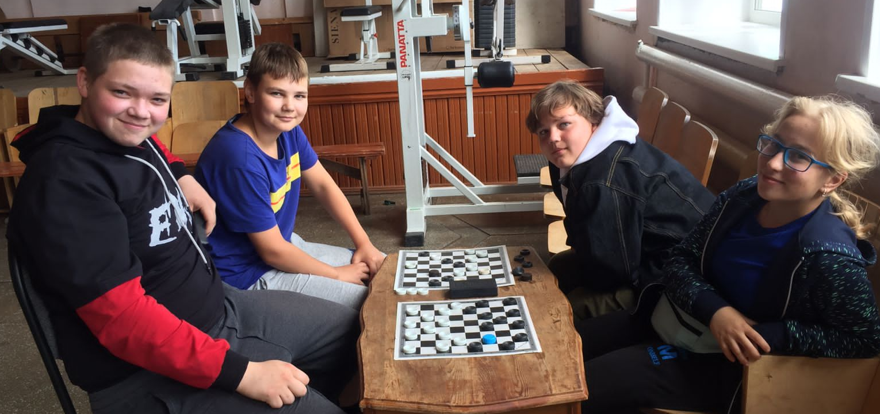
По информации инструктора по физической подготовке Виктора Алексеевича Филатова в июне месяце состоялся шашечный турнир. Победителями полуфинала стали: Лев Яковлев, Андрей Шкор, Иван Морев, Оксана Крутова. Все ребята упорно стремились к победе. И места распределились следующим образом: 1-ое место – Иван Морев, 2-ое место – Оксана Крутова, 3-ье место – Андрей Шкор.
Во второй половине июня в один из солнечных жарких дней состоялся пеший поход на местное озеро. Участие в походе приняли 18 ребят разного возраста.
Продолжительный поход выдержали все, даже самые младшие. Ребята постарше о них заботились, помогали друг другу. Теплая вода в озере так и манила к себе. Хорошо в такую жару освежиться, а потом позагорать! Все, кто умеет плавать закрепили навыки плавания. А некоторые ребята ещё только учились держаться на воде. Накануне с ребятами была проведена беседа о правилах поведения на воде.
Уходить с озера никому не хотелось. Отдых у воды нравится всем!
С июля месяца началась подготовка
к первому этапу первенства села по футболу.

Уважаемые жители!

Напоминаем, что комиссия администрации сельсовета
по благоустройству продолжает свою работу.
Убедительно просим Вас поддерживайте порядок на всей прилегающей территории к Вашему домовладению.
Своевременно убирайте «заросли» - крапиву, лопухи, осот и т.д. от заборов, следите, чтобы на Ваших участках
не произрастала конопля, вовремя скашивайте траву.
Содержите в опрятном состоянии
ограждения, палисадники.
_____________________________________________________________
Страница 9 № 6/212 «Балахтонские вести» 07 июля 2022 года
__________________________________________________________________________________

В СОВЕТЕ ДЕПУТАТОВ

23 июня состоялась очередная шестнадцатая сессия сельского Совета депутатов. На сессию было вынесено 9 основных вопросов и вопрос «Разное».
Перед депутатами выступили Ю.А. Хмара – методист по воспитательной работе Балахтонской школы, О.А. Таран – заведующая сельским Домом культуры, В.А. Филатов – инструктор по физической подготовке с информацией по организации и проведению отдыха детей и подростков в летний период 2022-ого года. Данную информацию депутаты приняли к сведению.
Одним из основных вопросов сессии стоял вопрос по утверждению отчёта об исполнении бюджета муниципального образования Балахтонский сельсовет за 2021-ый год.
Депутаты заслушали В.А. Кривоносову – главного бухгалтера администрации сельсовета, которая подробно ознакомила присутствующих с проектом исполнения бюджета муниципального образования Балахтонский сельсовет за 2021-ый год. Итогом её выступления стала информация о том, что бюджет муниципального образования Балахтонский сельсовет за 2021-ый год исполнен:
- по доходам - на 96,6% (для сравнения - в 2020-ом – на 95,7%);
- по расходам – на 94,5% (для сравнения – в 2020-ом – на 95,4%);
- профицит бюджета составил – 66,9 тыс. рублей.
Отчёт по исполнению бюджета муниципального образования Балахтонский сельсовет за 2021-ый год депутатами утверждён единогласно.
Далее депутаты утвердили уточнение бюджета на 2022-ый год. Уточнение произведено в сторону увеличения. Изменения произошли по сельскохозяйственному налогу, он увеличился до 636 тыс. рублей, трансферты увеличены на 63 тыс. рублей, по Программе ППМИ (инициативные проекты – строительство детской площадки) – получено 700 тыс. рублей, на содержание автодорог – 68 тыс. рублей. Депутаты голосовали единогласно.
Следующие два вопроса касались повышения с 1 июля 2022 года заработной платы на 8,6% - внесены соответствующие изменения в Положение об оплате труда лиц, замещающих муниципальные должности, осуществляющих свои полномочия на постоянной основе, и муниципальных служащих Балахтонского сельсовета и в новой редакции утверждено Положение об оплате труда работников администрации сельсовета, не являющихся лицами, замещающими муниципальные должности, и муниципальными служащими.
Следующим вопросом повестки депутаты рассмотрели Положение о погребении и организации похоронного дела и содержании кладбищ на территории муниципального образования Балахтонский сельсовет. Положение предложено утвердить в новой редакции, так как прежнее решение было принято ещё в 2013-ом году, Положение в новой редакции разработано с учётом изменений в этой области федерального законодательства.
Далее депутаты утвердили Положение об организации и проведении публичных слушаний на территории муниципального образования Балахтонский сельсовет. Прежнее Положение принималось ещё в 2011-ом году. Положение о публичных слушаниях в новой редакции разработано с целью приведения нормативного правового акта в соответствие с действующим законодательством.

_____________________________________________________________
Страница 10 № 6/212 «Балахтонские вести» 07 июля 2022 года
______________________________________________________________________

Депутаты заслушали информацию о ходе работ по благоустройству на территории муниципального образования Балахтонский сельсовет. Двухмесячник по благоустройству подошёл к завершению. Комиссия по благоустройству проводит проверки и подводит итоги. С «нерадивыми хозяевами» предстоит разговаривать на заседаниях административной комиссии и применять к ним соответствующие административные меры воздействия. Депутаты приняли активное участие в обсуждении вопросов благоустройства территории сельсовета.
Следующим вопросом депутаты утвердили план работы сельского Совета на второе полугодие 2022-ого года.

Далее депутаты рассмотрели вопрос «Разное».
1. Инициативный проект «Детская площадка» - определили, что на сэкономленные средства в сумме 89 тыс. рублей детская площадка дополнительно будет оборудована песочницей с навесом.
2. Работа аптеки. Вопрос с оплатой труда аптекаря урегулирован. Доводим до сведения жителей сельсовета, что в данное рвремя аптечный пункт возобновил свою работу.
3. Депутатами подготовлено письмо в администрацию района по участию муниципального образования Балахтонский сельсовет в проекте «Жильё и городская среда» в рамках федерального национального проекта «Чистая вода» по реконструкции водозаборных сооружений и установке станции очистки воды.
С Решениями 16-ой сессии Балахтонского сельского Совета депутатов Вы можете ознакомиться в рубрике «Официально» данного периодического издания и на официальном сайте Балахтонского сельсовета http://balahton.ru/
в разделе «Совет депутатов».

Е.А. Гардт – председатель Балахтонского сельского Совета депутатов

СООБЩЕНИЕ
о проведении публичных слушаний

Балахтонский сельский Совет депутатов сообщает, что
10 июня 2022 года состоялись публичные слушания по вопросу
«Об исполнении бюджета муниципального образования
Балахтонский сельсовет за 2021 год».
Участники публичных слушаний РЕШИЛИ:
1. Принять к сведению отчёт об исполнении бюджета муниципального образования Балахтонского сельсовета за 2021 год.
2. Рекомендовать депутатам Балахтонского сельского Совета утвердить отчёт об исполнении бюджета муниципального образования Балахтонский сельсовет за 2021-ый год.

Е.А. Гардт – председатель Балахтонского сельского Совета депутатов

_____________________________________________________________
Страница 11 № 6/212 «Балахтонские вести» 07 июля 2022 года
__________________________________________________________________________________

ПОЗДРАВЛЯЕМ

В ИЮНЕ
СЕМИДЕСЯТИЛЕТНИЙ ЮБИЛЕЙ

ОТМЕТИЛИ
ЗИНАИДА МИТРОФАНОВНА ГИРЬКОВА
ВЛАДИМИР ДМИТРИЕВИЧ КОУНЕВ

В этот день Вам желаем здоровья,
Много радости, счастья, тепла.
И семья чтобы Вашей любовью,
Словно солнцем, согрета была!
НАШИ ИЮЛЬСКИЕ ЮБИЛЯРЫ:

СЕМИДЕСЯТИЛЕТНИЙ ЮБИЛЕЙ
ОТМЕТЯТ

ТАМАРА ВАСИЛЬЕВНА БОГОВИЧ
НИНА СЕРГЕЕВНА ЕВШОВА

СЕМИДЕСЯТ ПЯТЬ ЛЕТ
ОТМЕТИТ

ВАЛЕНТИНА МИХАЙЛОВНА ПЕРВУШИНА

ВОСЕМДЕСЯТ ПЯТЬ ЛЕТ
ИСПОЛНИТСЯ

ТАМАРЕ АРСЕНТЬЕВНЕ АРСЕНТЬЕВОЙ

Дорогие юбиляры!
Искренне поздравляем Вас с такими значимыми датами!
Будьте здоровы и счастливы!

Чудесного Вам юбилея! И радости в жизни всегда!
Пусть счастья, добра и удачи Вам только прибавят года!
Любовь дарят близкие люди, дом дышит уютом, теплом,
И каждый день завтрашний будет прекрасным и добрым во всём!

В.А. Мецгер – Глава Балахтонского сельсовета
Е.А. Гардт – председатель сельского Совета депутатов
_____________________________________________________________
Страница 12 № 6/212 «Балахтонские вести» 07 июля 2022 года
__________________________________________________________________________________

Администрация Балахтонского сельсовета
поздравляет своих сотрудников с юбилеями!

Надежду Николаевну Кионову

Виталия Викторовича Гардта

Валерия Анатольевича Чернова

Прекрасный юбилейный День рожденья –
Достойный повод вспомнить достиженья.
И с гордостью и с радостью взглянуть
На пройденный и предстоящий путь!
Пускай к вершинам новым он ведёт,
Счастливым, ярким будет каждый год!

МЧС РЕКОМЕНДУЕТ

Расскажите детям о пожарной безопасности!

Часто невинная шалость может повлечь за собой огромную беду. Печальная статистика говорит о том, что ежегодно из-за игры со спичками и легковоспламеняющимися материалами в России гибнут сотни детей. Объясните своему ребёнку основные правила пожарной безопасности, чтобы защитить его от пожара в ваше отсутствие.
Чтобы не было пожара НЕЛЬЗЯ:
- играть со спичками;
- поджигать сухую траву, сено, тополиный пух;
- кидать в костёр незнакомые флакончики и баллончики – они могут взорваться;
- без взрослых включать в сеть электроприборы (телевизор, обогреватель, утюг);
- растапливать печь самостоятельно;
- самому зажигать газовую плиту, сушить над ней одежду;
- играть без взрослых фейерверками и хлопушками;
- брать бензин и другие горючие вещества.
Если пожар всё же возник НЕОБХОДИМО:
- сообщить о пожаре взрослым (даже если пожар произошёл по вашей вине);
- позвони в пожарную охрану по телефону 01, с сотового телефона 112;
- - не открывай окно – это усилит горение
- не прячься в доме, не задерживаясь, выбегай на улицу;
- если горит на тебе одежда, надо упасть на пол и кататься, сбивая пламя;
- Если загорелся электроприбор, выключи его из розетки и накрой его толстым одеялом.
_____________________________________________________________
Страница 13 № 6/212 «Балахтонские вести» 07 июля 2022 года
__________________________________________________________________________________

ОФИЦИАЛЬНО

АДМИНИСТРАЦИЯ БАЛАХТОНСКОГО СЕЛЬСОВЕТА
КОЗУЛЬСКОГО РАЙОНА КРАСНОЯРСКОГО КРАЯ

ПОСТАНОВЛЕНИЕ
09.06.2022 с. Балахтон № 27

Об утверждении плана проведения систематических карантинных фитосанитарных обследований и уничтожению подкарантинных объектов на территории Балахтонского сельсовета

В соответствии с Федеральным законом от 15.07.2000 г. № 99-ФЗ «О карантине растений», Федеральным законом от 21.07.2014 № 206-ФЗ «О карантине растений», Правилами проведения карантинных фитосанитарных обследований, утвержденных приказом Минсельхоза России от 22.04.2009 г. № 160, Приложения к перечню карантинных объектов (вредителей растений, возбудителей болезней растений) и растений (сорняков), утвержденного приказом Минсельхоза России от 15.12.2014 № 501, Законом Красноярского края от 05.12.2019 № 8-3414 «О краевом бюджете на 2020 год и плановый период 2011-2022 годов, руководствуясь Уставом Балахтонского сельсовета, ПОСТАНОВЛЯЮ:
1. Утвердить план проведения систематических карантинных фитосанитарных обследований подкарантинных объектов, в том числе земель сельскохозяйственного назначения на 2022 год, согласно приложению № 1.
2. Утвердить состав комиссии по проведению карантинных фитосанитарных обследований подкарантинных объектов, в том числе земель сельскохозяйственного назначения на 2022 год, согласно приложению № 2.
3. Комиссии по проведению карантинных фитосанитарных обследований подкарантинных объектов, по результатам проведенного обследования, регулярно сообщать о площади произрастания подкарантинных объектов в районную антинаркотическую комиссию,
4. В связи с приостановлением механизма субсидирования муниципальных образований на производство работ по уничтожению и предоставление для этих целей гербицидов, на основании вышеизложенного:
- провести ликвидацию выявленных очагов.
5. Постановление вступает в силу со дня его подписания и подлежит опубликованию в местном печатном издании «Балахтонские вести».
6. Контроль за исполнением постановлением оставляю за собой.

Глава Балахтонского сельсовета В.А. Мецгер

БАЛАХТОНСКИЙ СЕЛЬСКИЙ СОВЕТ ДЕПУТАТОВ
КОЗУЛЬСКОГО РАЙОНА
КРАСНОЯРСКОГО КРАЯ
РЕШЕНИЕ
23.06.2022 с. Балахтон № 16-108р

Об исполнении бюджета муниципального образования Балахтонский сельсовет за 2021 год

В соответствии с Бюджетным кодексом Российской Федерации, Федеральным законом от 6 октября 2003г. № 131-ФЗ « Об общих принципах организации местного самоуправления в Российской Федерации», ст. 25 Устава Балахтонского сельсовета, Положением о бюджетном процессе в муниципальном образовании Балахтонский сельсовет, Балахтонский сельский Совет депутатов РЕШИЛ:

1. Утвердить отчет об исполнении бюджета за 2021 год, в том числе:
- по доходам в сумме 13 580 054,32 рублей;
- по расходам в сумме 13 513 105,41 рублей;
2. Утвердить отчет об исполнении бюджета за 2021 год со следующими показателями:
- доходы бюджета по кодам классификации доходов согласно приложению 1 к настоящему Решению;
- расходы бюджета согласно приложению 2 к настоящему Решению;
- источники внутреннего финансирования дефицита бюджета согласно приложению 3 к настоящему Решению.
3. Настоящее Решение вступает в силу в день, следующий за днем его официального опубликования в местном периодическом издании «Балахтонские вести» и подлежит размещению на официальном сайте Балахтонского сельсовета.

Председатель Балахтонского сельского Совета депутатов Е.А. Гардт
Глава Балахтонского сельсовета В.А. Мецгер
_____________________________________________________________
Страница 14 № 6/212 «Балахтонские вести» 07 июля 2022 года
__________________________________________________________________________________

БАЛАХТОНСКИЙ СЕЛЬСКИЙ СОВЕТ ДЕПУТАТОВ
КОЗУЛЬСКОГО РАЙОНА КРАСНОЯРСКОГО КРАЯ
РЕШЕНИЕ
23.06.2022 с. Балахтон № 16-109р

Об уточнении бюджета муниципального образования Балахтонский сельсовет на 2022 год и плановый период 2023-2024 годов

На основании статьи 96 пункта 2 статьи 232 Бюджетного кодекса Российской Федерации, пункта 14 статьи 48 Устава Балахтонского сельсовета Козульского района Красноярского края, в соответствии со статьей 31 Положения о бюджетном процессе в Балахтонском сельсовете, Балахтонский сельский Совет депутатов РЕШИЛ:

1. Внести в решение Балахтонского сельского Совета депутатов от 23.12.2021 № 11-81р «О бюджете муниципального образования Балахтонский сельсовет на 2022 год и плановый период 2023-2024 годов» следующие изменения:

1.1. В статью 1. «Основные характеристики бюджета сельсовета на 2022 год и плановый период 2023-2024 годов»:

- подпункт 1 «Общий объем доходов»: цифры «11 899 210,00» изменить на «13 805 242,26».

- подпункт 2 «Общий объем расходов бюджета» цифры «11 899 210,00» изменить на « 13 910 892,52».
- пункт 3 «Дефицит бюджета сельсовета» цифры «0,00» изменить на «105 650,26».
1.2. Приложения 1,3,4,5,6,8 изложить в новой редакции согласно приложениям 1,3,4,5,6,8 к настоящему Решению.
2. Настоящее Решение подлежит опубликованию в местном периодическом издании «Балахтонские вести»
3. Настоящее Решение вступает в силу в день, следующий за днем его официального опубликования.

Председатель Балахтонского сельского Совета депутатов Е.А. Гардт
Глава Балахтонского сельсовета В.А. Мецгер

БАЛАХТОНСКИЙ СЕЛЬСКИЙ СОВЕТ ДЕПУТАТОВ
КОЗУЛЬСКОГО РАЙОНА
КРАСНОЯРСКОГО КРАЯ
РЕШЕНИЕ
23.06.2022 с. Балахтон № 16-110р

О внесении изменений в Решение сельского Совета депутатов от 20.04.2022 № 14-104р «Об утверждении Положения об оплате труда лиц, замещающих муниципальные должности, осуществляющих свои полномочия на постоянной основе, и муниципальных служащих Балахтонского сельсовета»

На основании статей 86, 136 Бюджетного кодекса Российской Федерации, статьи 53 Федерального закона от 06.10.2003г. № 131-ФЗ «Об общих принципах организации местного самоуправления в Российской Федерации», статьи 22 Федерального закона от 02.03.2007г. № 25-ФЗ «О муниципальной службе в Российской Федерации», Закона Красноярского края от 24.04.2008 № 5-1565 «Об особенностях правового регулирования муниципальной службы в Красноярском крае», Постановления Совета администрации края от 29.12.2007 № 512-п «О нормативах формирования расходов на оплату труда депутатов, выборных должностных лиц местного самоуправления, осуществляющих свои полномочия на постоянной основе, лиц, замещающих иные муниципальные должности, и муниципальных служащих», руководствуясь Уставом Балахтонского сельсовета Козульского района Красноярского края, Балахтонский сельский Совет депутатов РЕШИЛ:

1. Внести следующие изменения в Положение об оплате труда лиц, замещающих муниципальные должности, осуществляющих свои полномочия на постоянной основе, и муниципальных служащих Балахтонского сельсовета:
1.1. Приложение 1 «Размеры денежного вознаграждения и ежемесячного денежного поощрения лиц, замещающих муниципальные должности» статьи 3 изложить в следующей редакции:

Наименование  должности | Размер денежного вознаграждения  (руб. в месяц) | Размер денежного поощрения  (руб. в месяц)
Глава сельсовета | 20 419,00 | 20 419,00
Председатель Совета депутатов | 17 018,00 | 17 018,00

1.2. Приложение 2 «Значения размеров должностных окладов муниципальных служащих» статьи 5 изложить в следующей редакции:

_____________________________________________________________
Страница 15 № 6/212 «Балахтонские вести» 07 июля 2022 года
__________________________________________________________________________________

Наименование  должности | Должностной оклад  (руб. в месяц)
Заместитель главы администрации сельсовета | 5 642,00

3. Настоящее Решение вступает в силу в день, следующий за днём его официального опубликования в местном периодическом издании «Балахтонские вести» и распространяется на правоотношения, возникшие с 01.07.2022 года.

Председатель Балахтонского сельского Совета депутатов Е.А. Гардт
Глава Балахтонского сельсовета В.А. Мецгер

БАЛАХТОНСКИЙ СЕЛЬСКИЙ СОВЕТ ДЕПУТАТОВ
КОЗУЛЬСКОГО РАЙОНА
КРАСНОЯРСКОГО КРАЯ
РЕШЕНИЕ
23.06.2022 с. Балахтон № 16-111р

Об утверждении Положения «Об оплате труда работников администрации Балахтонского сельсовета, не являющихся лицами, замещающими муниципальные должности, и муниципальными служащими»

На основании статьи 86 Бюджетного кодекса Российской Федерации, статьи 53 Федерального закона от 06.10.2003г. № 131-ФЗ «Об общих принципах организации местного самоуправления в Российской Федерации», статьи 22 Федерального закона от 02.03.2007г. № 25-ФЗ «О муниципальной службе в Российской Федерации», Закона Красноярского края от 07.06.2018 № 5-1679 «О внесении изменений в статью 4 Закона каря «О системах оплаты труда работников краевых государственных учреждений», Постановления Совета администрации края от 29.12.2007 № 512-п «О нормативах формирования расходов на оплату труда депутатов, выборных должностных лиц местного самоуправления, осуществляющих свои полномочия на постоянной основе, лиц, замещающих иные муниципальные должности, и муниципальных служащих», руководствуясь Уставом Балахтонского сельсовета Козульского района Красноярского края, Балахтонский сельский Совет депутатов РЕШИЛ:

1. Утвердить Положение «Об оплате труда работников администрации Балахтонского сельсовета, не являющихся лицами, замещающими муниципальные должности, и муниципальными служащими» согласно приложению.
2. Решение сельского Совета депутатов от 16.10.2020 № 02-08р «Об утверждении Положения «Об оплате труда работников администрации Балахтонского сельсовета, не являющихся лицами, замещающими муниципальные должности, и муниципальными служащими» считать утратившими силу.
3. Настоящее Решение вступает в силу в день, следующий за днём его официального опубликования в местном периодическом издании «Балахтонские вести» и распространяется на правоотношения, возникшие с 01.07.2022 года.

Председатель Балахтонского сельского Совета депутатов Е.А. Гардт
Глава Балахтонского сельсовета В.А. Мецгер

БАЛАХТОНСКИЙ СЕЛЬСКИЙ СОВЕТ ДЕПУТАТОВ
КОЗУЛЬСКОГО РАЙОНА
КРАСНОЯРСКОГО КРАЯ
РЕШЕНИЕ
23.06.2022 с. Балахтон № 16-112р

Об утверждении Положения об организации похоронного дела и содержании кладбищ на территории муниципального образования Балахтонский сельсовет

На основании Федерального закона от 06.10.2003 г. № 131-ФЗ «Об общих принципах организации местного самоуправления в Российской Федерации», Федерального закона от 12.01.1996 г. № 8-ФЗ «О погребении и похоронном деле», Законом Красноярского края от 24.04.1997 № 13-487 «О семейных (родовых) захоронениях на территории Красноярского края», Постановлением Главного государственного санитарного врача Российской Федерации от 28.06.2011 № 84 «Об утверждении СанПиН 2.1.2882-11 «Гигиенические требования к размещению, устройству и содержанию кладбищ, зданий и сооружений похоронного назначения», иными нормативными актами, руководствуясь подпунктом 22 пункта 1 статьи 6 Устава Балахтонского сельсовета Козульского района, Балахтонский сельский Совет депутатов Козульского района Красноярского края РЕШИЛ:

1. Утвердить Положение об организации похоронного дела и содержании кладбищ на территории Балахтонского сельсовета Козульского района Красноярского края согласно приложению.
2. Решения Балахтонского сельского Совета депутатов от 19.12.2013 № 30-200р «О принятии Положения об организации ритуальных услуг, погребении, похоронного дела и содержания кладбищ на
_____________________________________________________________
Страница 16 № 6/212 «Балахтонские вести» 07 июля 2022 года
__________________________________________________________________________________

территории муниципального образования Балахтонский сельсовет» и от 24.11.2017 № 21-105р «О внесении изменений в Положение об организации ритуальных услуг, погребении, похоронного дела и содержания кладбищ на территории муниципального образования Балахтонский сельсовет, утверждённым решением сельского Совета депутатов от 19.12.2013 № 30-200р» считать утратившими силу.
3. Контроль за выполнением настоящего Решения возложить на главу администрации сельсовета.
4. Настоящее Решение вступает в силу в день, следующий за днём его опубликования в местном периодическом издании «Балахтонские вести» и подлежит размещению на официальном сайте Балахтонского сельсовета.

Председатель Балахтонского сельского Совета депутатов Е.А. Гардт
Глава Балахтонского сельсовета В.А. Мецгер

БАЛАХТОНСКИЙ СЕЛЬСКИЙ СОВЕТ ДЕПУТАТОВ
КОЗУЛЬСКОГО РАЙОНА
КРАСНОЯРСКОГО КРАЯ
РЕШЕНИЕ
23.06.2022 с. Балахтон № 16-113р

Об утверждении Положения об организации и проведении публичных слушаний на территории муниципального образования Балахтонский сельсовет

На основании статьи 28 Федерального закона от 06.10.2003г. № 131-ФЗ «Об общих принципах организации местного самоуправления в Российской Федерации», статьи 31.1. Устава Балахтонского сельсовета, Балахтонский сельский Совет депутатов РЕШИЛ:

1. Утвердить Положение об организации и проведении публичных слушаний на территории муниципального образования Балахтонский сельсовет согласно Приложению.
2. Решения Балахтонского сельского Совета депутатов от 27.04.2011 № 08-59р «Об утверждении Положения о публичных слушаниях на территории муниципального образования Балахтонский сельсовет», от 25.04.2012 № 16-102р «О внесении изменений и дополнений в Решение сельского Совета депутатов от 27.04.2011 № 08-59р «об утверждении Положения о публичных слушаниях на территории муниципального образования Балахтонский сельсовет» считать утратившими силу.
3. Настоящее Решение вступает в силу со дня, следующего заднём его официального опубликования в местном периодическом издании «Балахтонские вести».

Председатель Балахтонского сельского Совета депутатов Е.А. Гардт
Глава Балахтонского сельсовета В.А. Мецгер

______________________________________________________

Балахтонские вести

Учредитель: Балахтонский сельский Совет депутатов Козульского района
Наш адрес: с. Балахтон ул. Советская 82В
Газета выходит один раз в месяц
Тираж 30 экземпляров
Ответственный за выпуск и редактор Елена Арнольдовна Гардт

С электронной версией газеты можно ознакомиться
на сайте Балахтонского сельсовета https://balahton.ru/

